EL PROBLEMA DE LOS TRES MARINEROS
(…) Y el príncipe de CluzirSchá narró lo siguiente:
“…Un navío que volvía de Serendibe, trayendo gran cantidad de especias, fue alcanzado por un violento temporal. La embarcación habría sido destruida por las olas, si no hubiera sido por el valor y el esfuerzo de tres marineros que, en medio de la tormenta, manejaban las velas con extremada pericia.
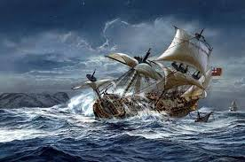
El capitán, queriendo recompensar a los denodados marineros, les dio cierto número de catils(monedas). Los catils eran más de 200 y menos de 300. Las monedas fueron colocadas en una caja para que al día siguiente, al desembarcar, el almojarife las repartiese entre los tres valientes. Sucedió, sin embargo, que durante la noche, uno de los tres marineros se despertó y pensó:
- Sería mejor que retirase mi parte. Así no tendré oportunidad de discutir con mis amigos
Y sin decir nada a los compañeros, fue, de puntillas hasta donde se hallaba guardado el dinero, lo dividió en tres partes iguales y notó que la división no era exacta, ya que sobraba un catil.
- Por causa de esta mísera monedita, es probable que mañana haya riña y discusión. Será mejor sacarla.

Y el marinero la tiró al mar, retirándose cauteloso. Llevaba su parte y dejaba las que correspondía a sus compañeros en el mismo lugar.
Horas después el segundo marinero tuvo la misma idea. Fue al arca en que se depositar el premio colectivo y dividió en tres partes iguales. Sobraba una moneda. El marinero optó por tirarla al mar, para evitar posibles discusiones. Y salió de allí llevándose la parte que creía le correspondía.
El tercer marinero, ignorando por completo que sus compañeros se le habían anticipado, tuvo el mismo pensamiento. Se levantó de madrugada y fue a la caja de los catils. Dividió las monedas que en ella encontró , y la división tampoco resultó exacta; sobró un catil. No queriendo complicar el reparto, el marinero la tiró al mar y regresó satisfecho a su litera. Al día siguiente, al desembarcar, el almojarife encontró un puñado de catils en la caja. Sabiendo que estas monedas pertenecían a los marineros, las dividió en tres porciones, que repartió entre sus dueños. Tampoco fue exacta la división. Sobraba una moneda, que el almojarife se guardó como retribución de su trabajo y habilidad.
Es claro que ninguno de los marineros reclamó, pues cada uno estaba convencido de haber retirado su parte. Ahora bien: ¿Cuántas eran las monedas? ¿Cuántas recibió cada marinero?...”
El hombre que Calculaba, notando que la historia narrada por el príncipe había despertado gran curiosidad entre los nobles presentes, encontró que había dar solución completa al problema. Y habló así:
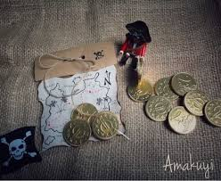
Las monedas, que eran, según se dijo, más de 200 y menos de 300, debían ser, en principio 241
El primer marinero las dividió entre partes iguales, sobrándole una que tiró al mar:
$$241:3=80 de cociente y 1 de resto$$
Retiró una parte y se acortó de nuevo. En la caja quedaron pues:
$$241-\left(80+1\right)=160 monedas$$
El segundo marinero procedió a repartir entre las 160 monedas dejadas por su compañero. Mas, al efectuar la división, resultó que le sobraba una, optando también por arrojarla al mar:
$$160:3=53 de cociente y 1 de resto$$
Embolsó una parte y regresó a su lecho. En este momento, en la caja sólo quedaron:
$$160-\left(53+1\right)=106 monedas$$
A su vez el tercer marinero repartió las 106 monedas entre tres iguales, comprobando que le sobraba una moneda. Por las razones indicadas decidió tirarla al mar:
$$106:3=35 de cociente y 1 de resto.$$
Seguidamente, retiró una parte y se acostó. Dejaba en la caja:
$$106-\left(35+1\right)=70 monedas$$
Estas fueron halladas a la hora del desembarco por el almojarife, quien obedeciendo las órdenes del capitán procedió a un reparto equitativo entre los tres marineros. Mas, al efectuar la división, observó que después de obtener tres partes de 23 monedas, le sobraba una:
$$70:3=23 de cociente y 1 de resto$$
Entrega después veintitrés monedas a cada marinero y opta por quedarse la moneda sobrante. En definitiva, es reparto de las 241 monedas se efectuó de la manera siguiente:
$$1^{er} marinero 80+23=103$$
$$2º marinero 53+23=73$$
$$3^{er} marinero 35+23=58$$
$$Almojarife=1$$
$$Arrojadas al mar=3$$
$$TOTAL:241$$
Y enunciada la parte final del problema, Beremiz calló.

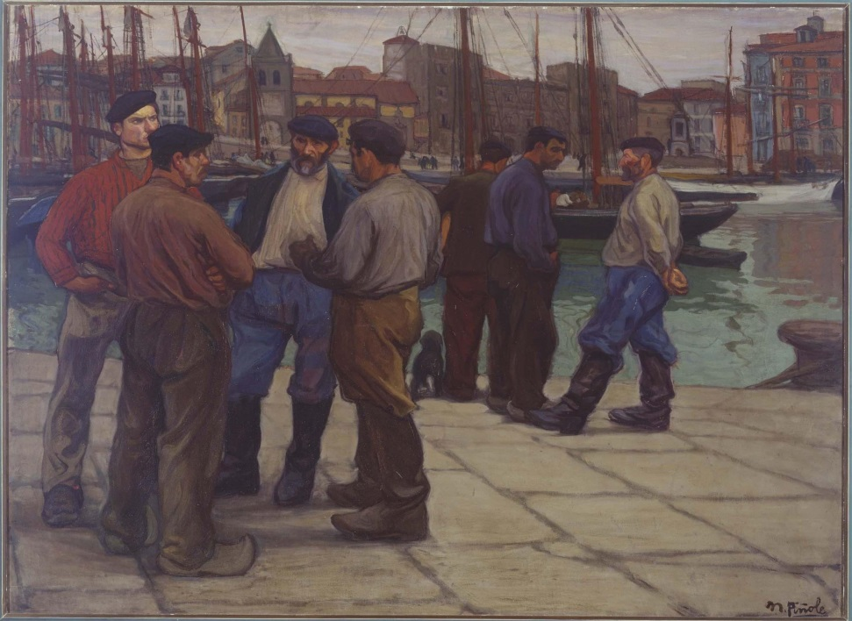

(MalbaTahan. “El Hombre que Calculaba”)

Cuestiones
- Lee el texto detenidamente.
Si vas siguiendo los pasos podrás descubrir cómo Beremiz halló la solución del problema de los tres marineros. Vamos para ello a expresar matemáticamente el problema anterior. Llama x al número de monedas que dio el almojarife a cada uno de los marineros cuando iban a desembarcar.

- Escribe la expresión algebraica que determina el número de monedas que encontró el almojarife en la caja.

- Escribe la expresión algebraica que determina el número de monedas que encontró el tercer marinero en la caja.

- Escribe la expresión algebraica que determina el número de monedas que encontró el segundo marinero en la caja.

- Escribe la expresión algebraica que determina el número de monedas que encontró el primer marinero cuando fue a recoger su parte.

- ¿Puedes ahora determinar el número de monedas que había para repartir? ¿Cómo lo has hecho?

